Backtesting d'une stratégie de trading
Suivi de tendance par croisement de moyennes mobiles (50/200 jours)
Projet personnel — recherche de stage / alternance en finance de marché (risk management, front office)
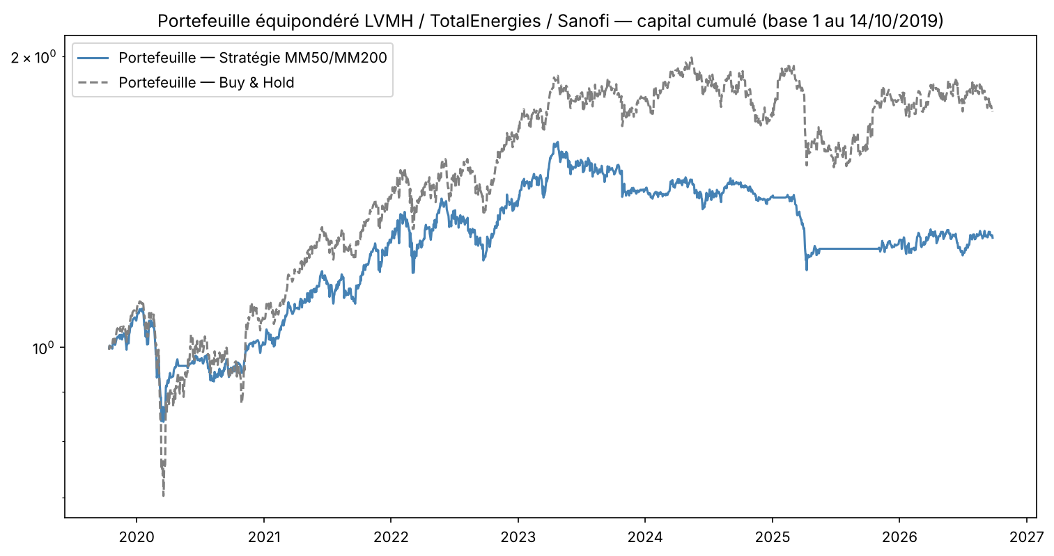
Portefeuille équipondéré LVMH / TotalEnergies / Sanofi — stratégie et buy & hold (octobre 2019 - septembre 2026)

1. Contexte et objectif
Ce projet complète la série de projets personnels en finance quantitative (réconciliation post-trade, pricer d'options, VaR de portefeuille) en abordant le trading systématique : tester une règle de trading sur des données réelles, avec la rigueur d'un backtest, plutôt que de se fier à une intuition de marché.
La stratégie choisie est un classique du suivi de tendance : rester investi quand la moyenne mobile 50 jours est au-dessus de la moyenne mobile 200 jours (« golden cross »), passer en cash sinon (« death cross »). Elle est testée sur un portefeuille équipondéré de trois valeurs du CAC 40, LVMH (MC.PA), TotalEnergies (TTE.PA) et Sanofi (SAN.PA), et comparée à une détention passive (buy & hold) du 14 octobre 2019 au 25 septembre 2026, soit 7,1 ans.
L'objectif n'est pas de démontrer qu'une stratégie « gagne », mais de la tester sans l'ajuster : mesurer sa performance, puis identifier dans quelles conditions de marché elle aide et dans lesquelles elle coûte.

2. Méthodologie

2.1 Récupération des données
Les prix de clôture, ajustés des dividendes et des splits, sont récupérés via Yahoo Finance du 2 janvier 2019 au 25 septembre 2026 (1 982 séances). L'historique commence neuf mois avant la période d'évaluation, car il faut 200 séances pour calculer la première moyenne mobile longue.
tickers = ["MC.PA", "TTE.PA", "SAN.PA"]
data = yf.download(tickers, start="2019-01-01", end="2026-09-27", auto_adjust=True)
close_prices = data["Close"][tickers]

2.2 Signal de trading : croisement de moyennes mobiles
Le signal compare une moyenne mobile courte (50 jours) à une moyenne mobile longue (200 jours). Quand la MM50 est au-dessus de la MM200, la position vaut 1 (investi) ; sinon elle vaut 0 (cash). Deux précautions sont prises.
- Décalage d'un jour. La décision prise à la clôture du jour J n'est appliquée qu'à partir du jour J+1, pour ne pas utiliser une information qui n'est pas encore connue (biais d'anticipation).
- Pas de signal avant que la MM200 existe. Pendant les 200 premières séances, la comparaison renvoie « faux » faute de données, ce qui mettrait la stratégie en cash sans qu'elle ait rien décidé. Ces jours sont exclus de l'évaluation.
sma_short = close_prices.rolling(50).mean()
sma_long = close_prices.rolling(200).mean()

signal = (sma_short > sma_long).astype(float)
signal[sma_long.isna()] = np.nan # pas de signal tant que la MM200 n'existe pas
position = signal.shift(1) # on trade le lendemain du signal
debut = position.dropna().index[0] # 14 octobre 2019

2.3 Rendements de la stratégie et du buy & hold
Le rendement de la stratégie un jour donné est le rendement de l'action multiplié par la position de la veille : identique au buy & hold quand on est investi, nul quand on est en cash (cash rémunéré à 0 %, par simplification). Les deux approches sont évaluées sur exactement les mêmes jours, à partir du 14 octobre 2019. Sans cela, le buy & hold bénéficierait de neuf mois de hausse en 2019 (+22 % sur le portefeuille) pendant lesquels la stratégie ne peut pas encore trader.
returns = close_prices.pct_change().loc[debut:]
position = position.loc[debut:]

strategy_returns = position * returns
buy_hold_returns = returns

2.4 Construction du portefeuille
Les trois actions sont pondérées à parts égales (1/3 chacune), avec une hypothèse de rééquilibrage quotidien. Dans le portefeuille « stratégie », la part d'une action en position 0 est détenue en cash.
weights = np.array([1/3, 1/3, 1/3])
portfolio_strategy_returns = strategy_returns.dot(weights)
portfolio_buy_hold_returns = buy_hold_returns.dot(weights)

2.5 Métriques de performance
Quatre indicateurs sont calculés pour chaque série de rendements : le CAGR (rendement annuel composé), la volatilité annualisée (écart-type journalier × √252), le ratio de Sharpe (rendement annualisé / volatilité annualisée, taux sans risque supposé nul) et le drawdown maximal (pire perte depuis un plus haut), avec les dates du plus haut et du point bas pour identifier l'épisode de marché correspondant.
def compute_metrics(returns):
returns = returns.dropna()
cumulative = (1 + returns).cumprod()
n_years = len(returns) / 252
cagr = cumulative.iloc[-1] ** (1 / n_years) - 1
vol_annual = returns.std() * np.sqrt(252)
sharpe = (returns.mean() * 252) / vol_annual
drawdown = cumulative / cumulative.cummax() - 1
return cagr, vol_annual, sharpe, drawdown.min()

3. Résultats
 | CAGR stratégie | CAGR buy & hold | Sharpe stratégie | Sharpe buy & hold | Max DD stratégie | Max DD buy & hold
LVMH | -2,33 % | 2,40 % | 0,00 | 0,23 | -60,40 % | -52,61 %
TotalEnergies | 11,43 % | 14,59 % | 0,63 | 0,61 | -27,04 % | -56,79 %
Sanofi | -0,79 % | 2,21 % | 0,05 | 0,21 | -29,83 % | -27,80 %
Portefeuille | 3,76 % | 8,26 % | 0,34 | 0,50 | -26,29 % | -37,17 %

Résultat : sur ce panier, la stratégie ne bat pas le buy & hold, ni en rendement (3,76 % contre 8,26 % par an), ni en rendement ajusté du risque (Sharpe 0,34 contre 0,50). Elle réduit la volatilité (13,6 % contre 19,8 %) et le drawdown maximal (-26 % contre -37 %), mais le rendement abandonné est trop important.
- TotalEnergies : la stratégie divise le drawdown par deux pour un Sharpe équivalent, avec un rendement inférieur.
- LVMH : la stratégie perd de l'argent, et son drawdown est plus profond que celui du buy & hold. Ce drawdown va d'avril 2023 à mars 2026 : il ne vient pas du krach Covid mais de la longue baisse du titre, pendant laquelle la stratégie est rentrée plusieurs fois à contretemps.
- Sanofi : rendement légèrement négatif et drawdown comparable. Le titre évolue sans tendance durable, ce qui multiplie les faux signaux.
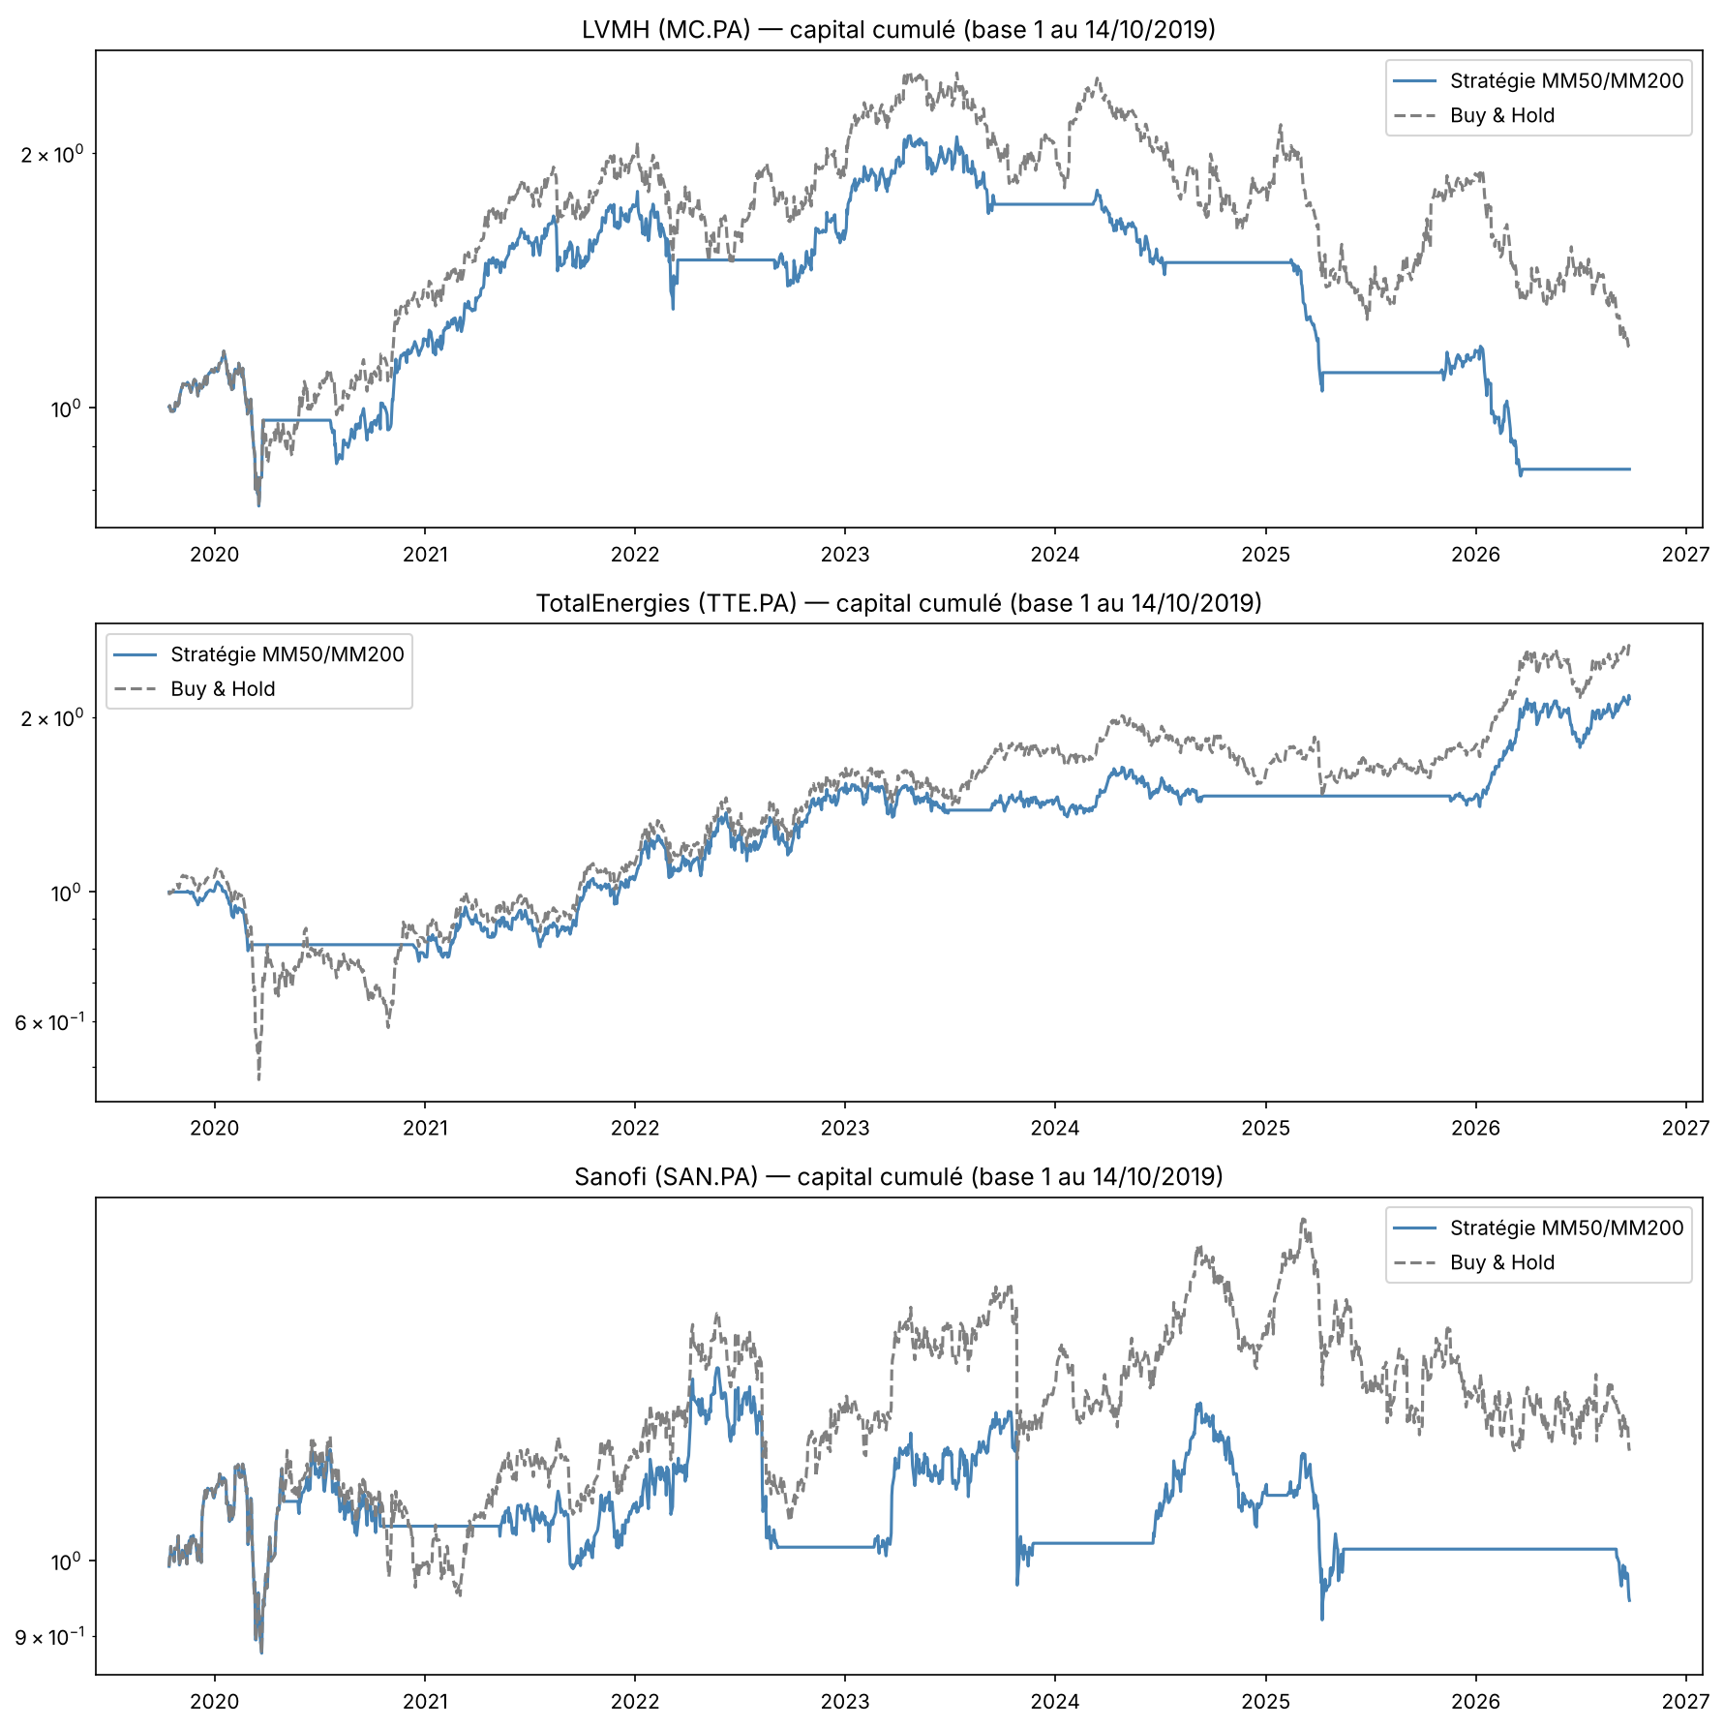
Capital cumulé par action — stratégie et buy & hold (échelle logarithmique)

4. D'où vient l'écart : décomposition par année
La performance globale ne dit pas quand la stratégie perd du terrain. Le tableau ci-dessous donne, pour le portefeuille, la performance de chaque année civile et la part moyenne investie.
Année | Stratégie | Buy & hold | Écart | Part investie
2019 (dès le 14/10) | +6,6 % | +8,6 % | -2,0 pts | 86 %
2020 | -5,5 % | -1,5 % | -4,0 pts | 55 %
2021 | +27,4 % | +33,2 % | -5,8 pts | 89 %
2022 | +9,1 % | +15,3 % | -6,2 pts | 74 %
2023 | +3,6 % | +9,9 % | -6,3 pts | 76 %
2024 | -1,2 % | -3,0 % | +1,8 pt | 53 %
2025 | -9,9 % | +4,2 % | -14,1 pts | 24 %
2026 (au 25/09) | +0,6 % | -3,9 % | +4,5 pts | 46 %

- 2025 est l'année la plus coûteuse (-14 points). La stratégie est en cash pendant la hausse de janvier, rentre en février-mars juste avant la baisse de mars-avril, ressort, puis reste en cash de juin à octobre pendant le rebond. C'est le cas d'école du faux signal (whipsaw).
- 2021 à 2023 coûtent environ 6 points par an. Le marché monte et la stratégie n'est investie qu'à 74-89 % : chaque période en cash fait manquer une partie de la hausse.
- 2024 et 2026 sont favorables à la stratégie : ce sont des années de baisse du buy & hold, où être partiellement en cash aide.

4.1 Nombre de transactions et frais
 | Changements de position | Part du temps investie | Part du temps en cash
LVMH | 11 | 58 % | 42 %
TotalEnergies | 7 | 68 % | 32 %
Sanofi | 12 | 57 % | 43 %

La stratégie trade très peu : 7 à 12 changements de position par action en sept ans. Deux conséquences. D'une part, l'échantillon est trop petit pour conclure statistiquement sur la règle elle-même. D'autre part, les frais de transaction ne changent pas le résultat : avec 0,1 % par transaction, le rendement annuel du portefeuille passe de 3,76 % à 3,62 %.

5. Le cas du krach Covid
On isole la période novembre 2019 - décembre 2020 et on rebase les deux courbes à 1 au début de la fenêtre. Le graphique du bas montre la part du portefeuille investie (moyenne des trois positions).
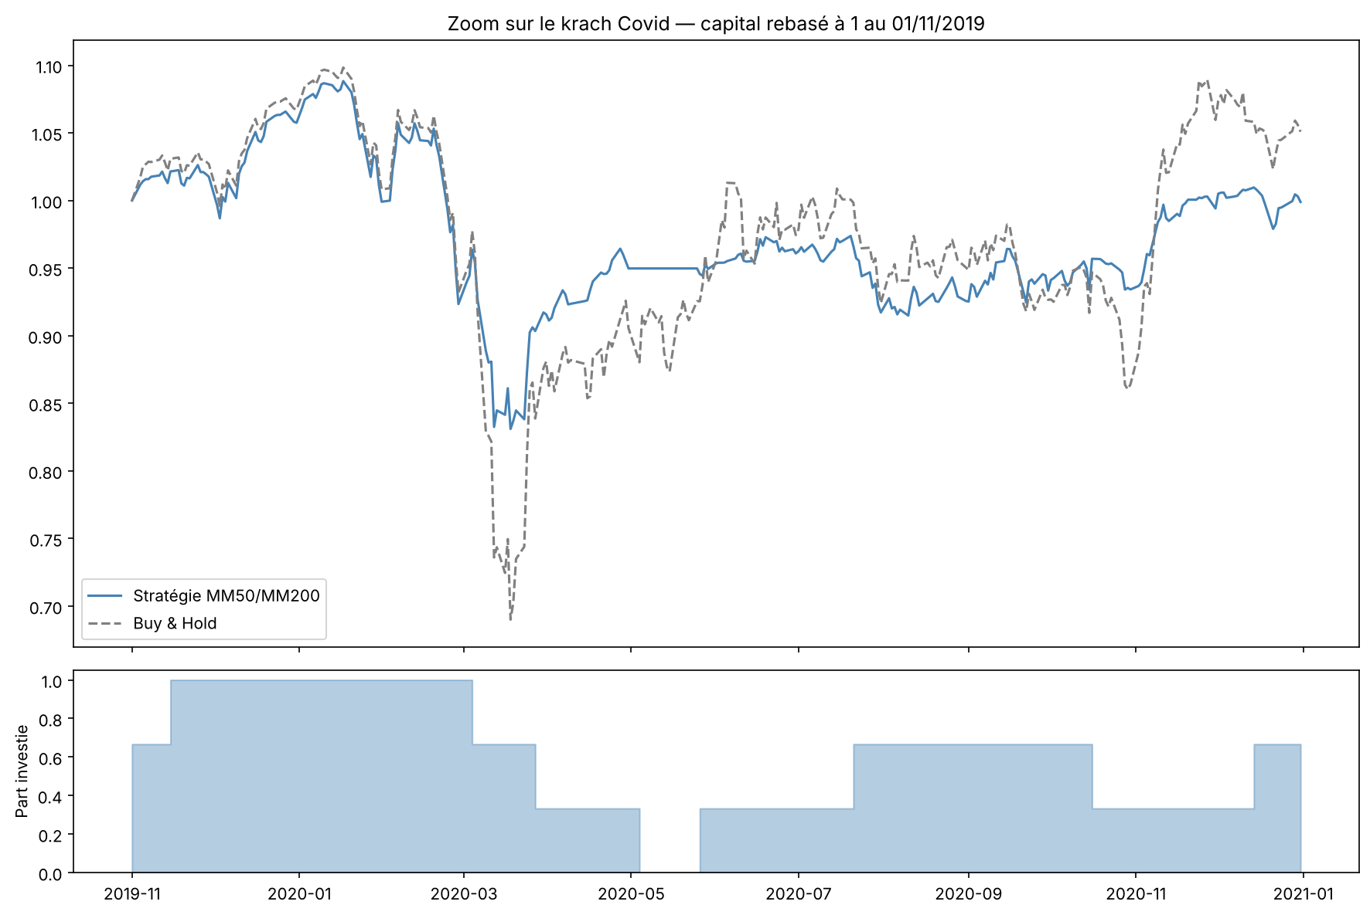
Zoom sur le krach Covid — capital rebasé à 1, et part du portefeuille investie
Pendant le krach, la stratégie protège : sa pire baisse sur la fenêtre est de -24 %, contre -37 % pour le buy & hold, parce qu'elle a commencé à réduire son exposition début mars. En contrepartie, elle se réinvestit lentement : la part investie reste à un tiers ou moins jusqu'à la mi-juillet, et elle n'est encore que d'un tiers lors du rebond de novembre 2020. Sur l'ensemble de la fenêtre, elle finit à -0,1 % contre +5,1 %.
Le krach Covid illustre donc le compromis de la stratégie (moins de baisse, moins de rebond), mais il n'explique qu'une petite partie de l'écart total : 2025 et les années de hausse 2021-2023 pèsent davantage.
Référence. Faber (2007), « A Quantitative Approach to Tactical Asset Allocation », applique une règle voisine (rester investi quand le prix est au-dessus de sa moyenne mobile 10 mois) à cinq classes d'actifs, et rapporte un rendement comparable au buy & hold avec une volatilité et un drawdown réduits. Ici, la réduction du risque est retrouvée, mais pas le maintien du rendement. Une explication possible est la différence de périmètre : trois actions individuelles au lieu d'indices diversifiés, où les faux signaux d'un titre ne sont pas compensés par les autres.

6. Limites et pistes d'amélioration
- Échantillon très petit : 7 à 12 changements de position par action, une seule période, trois titres. Le résultat décrit ce qui s'est passé ; il ne permet pas de conclure statistiquement sur la règle.
- Trois actions seulement : le résultat dépend fortement de LVMH, un tiers du portefeuille. Un panier plus large ou un indice lisserait les faux signaux individuels.
- Cash rémunéré à 0 % : un taux sans risque réel améliorerait la stratégie, en cash 39 % du temps en moyenne.
- Frais : testés à 0,1 % par transaction, effet négligeable. La fiscalité et l'écart achat-vente ne sont pas modélisés.
- Paramètres 50/200 non optimisés, volontairement, pour éviter le sur-ajustement. Un autre réglage, ou un filtre de confirmation du signal, pourrait donner un résultat différent sur cette période.
- Rééquilibrage quotidien à poids égaux supposé, une simplification par rapport à un portefeuille réel.

7. Conclusion
Sur trois valeurs du CAC 40 et sept ans, le croisement de moyennes mobiles 50/200 réduit le risque mais ne bat pas le buy & hold : 3,76 % par an contre 8,26 %, Sharpe 0,34 contre 0,50. La stratégie protège dans les chutes franches, comme le krach Covid, mais elle coûte en marché haussier, où elle n'est jamais totalement investie, et en marché sans tendance, où elle se fait piéger par des faux signaux.
Le projet couvre l'implémentation d'un backtest sans biais d'anticipation, la comparaison sur une période commune, les indicateurs standards (CAGR, volatilité, Sharpe, drawdown) et la décomposition d'un résultat négatif par année pour en identifier les causes. Le notebook exécutable est fourni avec ce document.

Annexe A — Données utilisées

A.1 Source et périmètre
Prix de clôture ajustés des dividendes et des splits, récupérés via Yahoo Finance (librairie Python yfinance) pour MC.PA (LVMH), TTE.PA (TotalEnergies) et SAN.PA (Sanofi), du 2 janvier 2019 au 25 septembre 2026. La période d'évaluation va du 14 octobre 2019 au 25 septembre 2026 (1 782 rendements journaliers).

A.2 Échantillon de prix de clôture ajustés
Date | LVMH (€) | TotalEnergies (€) | Sanofi (€)
2019-10-14 | 336,53 | 29,81 | 61,02
2019-10-15 | 337,64 | 30,21 | 61,80
2019-10-16 | 335,51 | 30,18 | 61,98
… | … | … | …
2026-09-23 | 396,90 | 78,70 | 73,11
2026-09-24 | 397,10 | 80,12 | 72,10
2026-09-25 | 396,85 | 79,07 | 71,79

A.3 Statistiques des rendements journaliers (période d'évaluation)
Statistique | LVMH | TotalEnergies | Sanofi
Observations | 1 782 | 1 782 | 1 782
Moyenne | 0,027 % | 0,071 % | 0,020 %
Écart-type | 1,887 % | 1,857 % | 1,465 %
Minimum | -8,68 % | -16,61 % | -18,93 %
Médiane | 0,031 % | 0,099 % | 0,044 %
Maximum | 12,81 % | 15,07 % | 8,44 %
Volatilité annualisée | 29,9 % | 29,5 % | 23,3 %

Les minimums ne tombent pas le même jour : 12 mars 2020 pour LVMH et 9 mars 2020 pour TotalEnergies, pendant le krach Covid, mais 27 octobre 2023 pour Sanofi, un choc propre au titre.

A.4 Matrice de corrélation des rendements
 | LVMH | TotalEnergies | Sanofi
LVMH | 1,00 | 0,34 | 0,25
TotalEnergies | 0,34 | 1,00 | 0,22
Sanofi | 0,25 | 0,22 | 1,00

Les corrélations sont faibles à modérées (0,22 à 0,34) : les trois valeurs appartiennent à des secteurs différents (luxe, énergie, santé). Cela n'empêche pas un choc de marché global, comme le Covid, de les affecter en même temps.

A.5 Outils et reproductibilité
Python (pandas, numpy, yfinance, matplotlib), notebook Google Colab. Les prix ajustés fournis par Yahoo Finance sont recalculés à chaque nouveau dividende : relancer le notebook plus tard peut modifier légèrement les chiffres. Le fichier prix_actions.csv fourni contient les prix utilisés ici.

